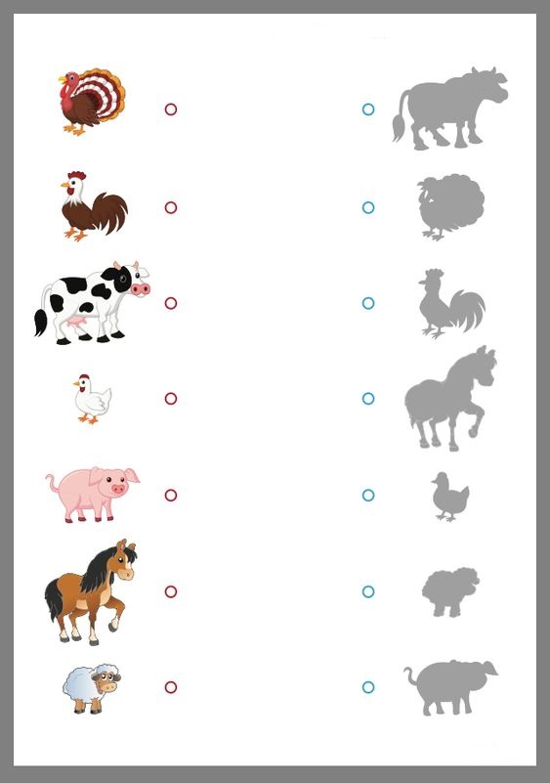
ZWIERZETA NA WSI
- ZNAJDZ I POŁĄCZ. ODSZUKAJ CIEŃ.

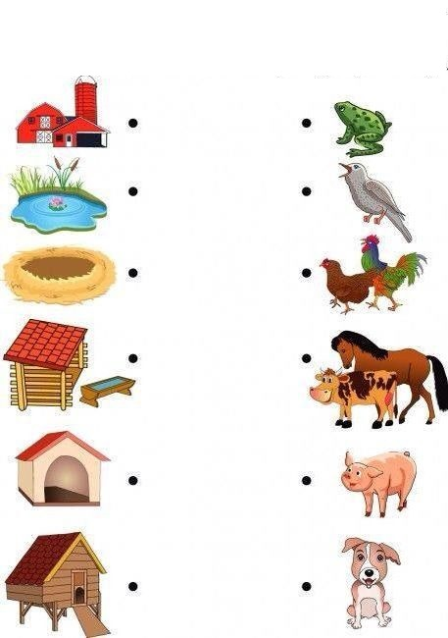
- ODSZKUAJ DOM. POŁĄCZ I NAZWIJ.

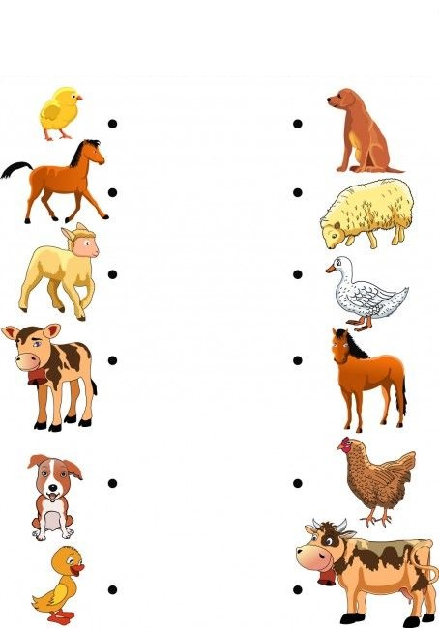
- POŁACZ MŁODE Z JEGO MATKĄ.

=

- Policz i zaznacz prawidłową odpowiedź.
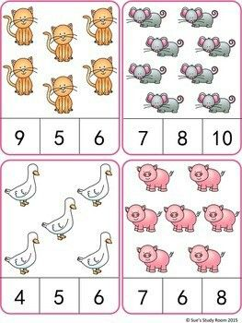

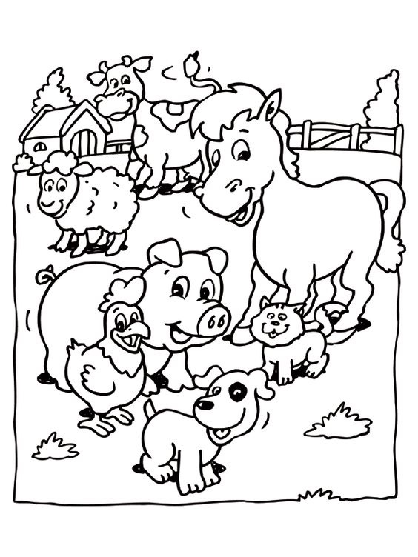
- Pokoloruj obrazek.

- Narysuj samodzielnie wiejskie zwierzątko.

